教学无止境，教研促提升
——桓台县城南学校小学部召开教学研讨会
暑退九霄净，秋澄万景清。为深入学习2022年版义务教育课程标准，提高教师队伍专业素质，有效推进学校教学，提升课堂教学质量，9月20日，桓台县城南学校小学部教学管理中心召开教研会议，各级部年级主任、各学科教研组长和备课组长相聚在一起，开展了集体教研活动。
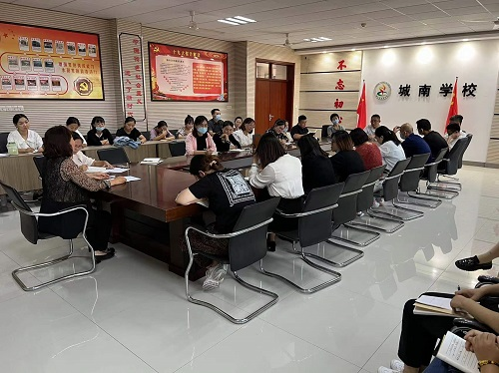
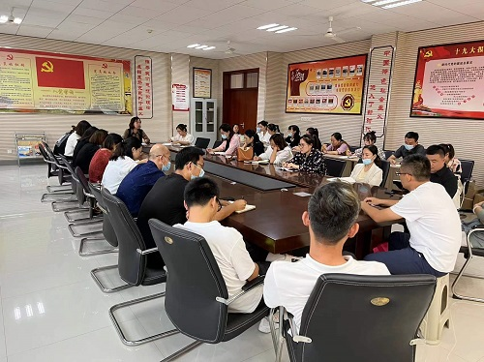
小学教学管理中心郭娜主任主持会议，并向大家提出了一个亟待思考的问题：本学科在课堂教学中存在哪些典型的问题？大家围绕该问题，各抒己见，展开讨论。
数学教研组长张倩老师提出，数学要交给孩子们系统化的知识，不能让知识碎片化，不能只针对一个知识点进行教学，要帮助学生认识到知识之间的联系，在脑海中形成整体的认知。
经验丰富的体育教研组长王红老师，用自己在体育课上的生动实例告诉我们，体育课应该是丰富多彩、形式多样的，不应该局限于跑步等运动，要让孩子们的体育课变得生动、有趣，有收获。
音乐教研组长于溪老师和美术教研组长郝英杰老师从自身教学经验说起，提出音乐和美术教师一定要不断充实自己，努力发展自己的专业，提升艺术造诣，才能带给孩子艺术的熏陶，更好地教孩子。
最后，学校强调：提升学生核心素养，增强民族文化自信，需要教师鲜活的思想，果断的行动力。教师要抓住2022版课程标准颁布的契机，认真研读课程标准，精心建构课堂体系，让每个城南孩子为遇到最好的老师而骄傲，身为教师的我们更要为肩负的使命和责任而生命不息，奋斗不止。
金秋九月，丹桂飘香，城南学校全体教师开启了新的教学之旅，相信心怀美好，努力进取，必会收获满满。

